Атнинский район лидирует по надою молока
на 1 корову
23.12.2015

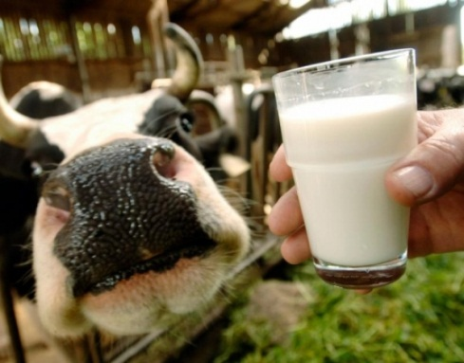

По оперативным данным министерства сельского хозяйства и продовольствия Республики Татарстан на 23 декабря 2015 года в целом по республике валовое производство молока составило 2930,3 тонн, что больше значения прошлого года на 162,6 тонны. Валовое производство молока в Атнинском районе составило 138,5 тонн, по отношению к прошлому году - + 21,9 тонны, к предыдущему дню – + 0,5 тонн. При этом надой на 1 корову приходится 20,6 кг, что выше аналогичного показателя по республике на 8,0 кг или на 61,2 %.

